**ЗВІТ**

**про виконання лабораторної роботи № 4.1.**

**Розгалуження, задане**

**формулою: функція однієї змінної з дисципліни**

**«Алгоритмізація та програмування»**

**студентки групи РІ-11**

**Слободянюк Влада Ігорівна**

**Мета роботи**Навчитися створювати цикли.

**Умова завдання**Написати програму, яка обчислює значення вказаного виразу за допомогою циклів. В  
одній програмі слід вивести результати обчислень за 4-ма способами:  
1) while(…) { … }  
2) do{ … } while(…);  
3) for(…; …; n++) {… }  
4) for(…; …; n--) {… }  
Всі 4 результати мають збігатися.

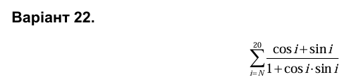

*Розв’язання:* 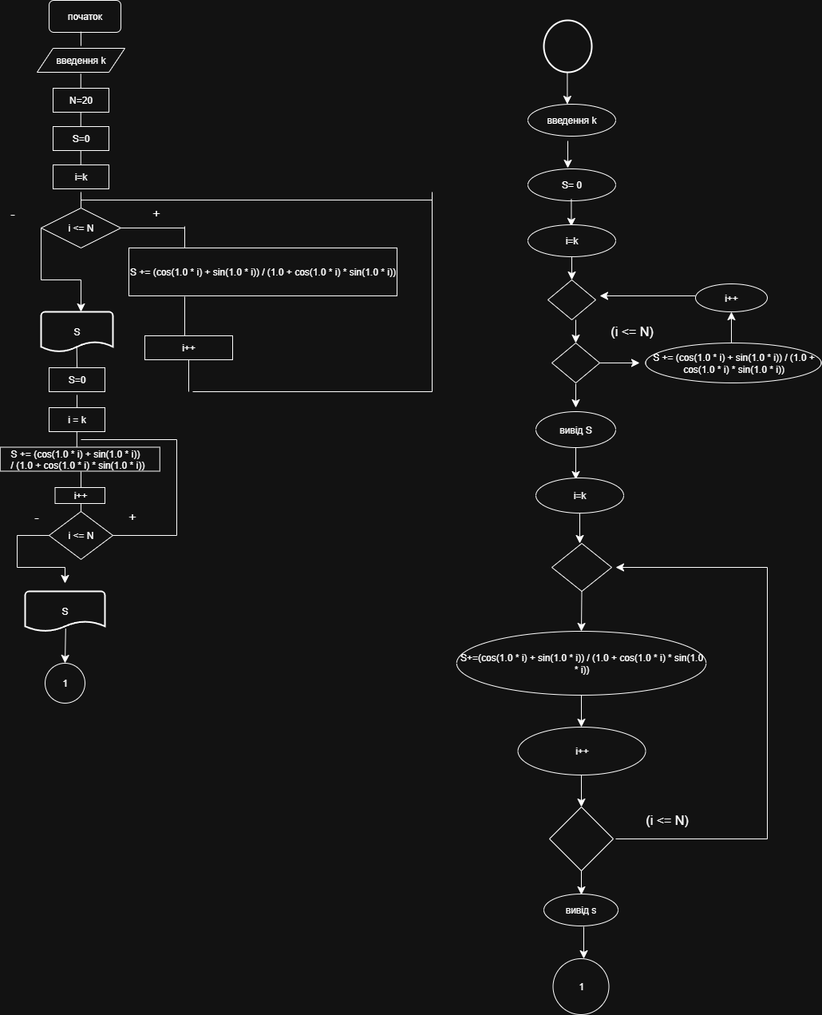

// lab.4.1.cpp

// Слободянюк Влада Ігорівна

// Лабораторна робота № 4.1

// Цикли

// Варіант 22

#include <iostream>

#include <cmath>

using namespace std;

int main()

{

int N;

double S;

cout << "Enter the starting value 'N': ";

cin >> N;

// --- Using a while loop ---

S = 0;

int i = N;

while (i <= 20)

{

S += (1 + cos(1.0 * i) * sin(1.0 * i)) / (cos(1.0 * i) + sin(1.0 * i));

i++;

}

cout << "Sum using while loop: " << S << endl;

// --- Using a do-while loop ---

S = 0;

i = N;

if (N <= 20) { // Ensure at least one iteration

do {

S += (1 + cos(1.0 * i) * sin(1.0 * i)) / (cos(1.0 * i) + sin(1.0 * i));

i++;

} while (i <= 20);

}

cout << "Sum using do-while loop: " << S << endl;

// --- Using a for loop (ascending) ---

S = 0;

for (i = N; i <= 20; i++)

{

S += (1 + cos(1.0 * i) * sin(1.0 * i)) / (cos(1.0 * i) + sin(1.0 * i));

}

cout << "Sum using for loop (ascending): " << S << endl;

// --- Using a for loop (descending) ---

S = 0;

for (i = 20; i >= N; i--)

{

S += (1 + cos(1.0 * i) * sin(1.0 * i)) / (cos(1.0 * i) + sin(1.0 * i));

}

cout << "Sum using for loop (descending): " << S << endl;

return 0;

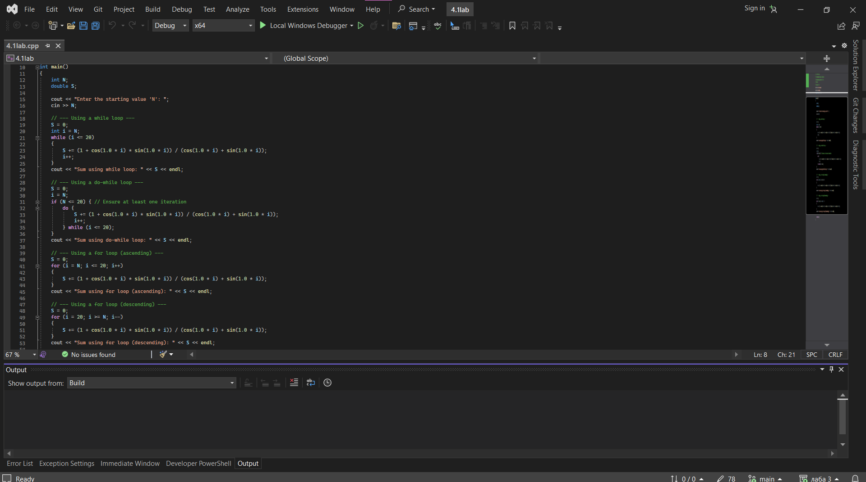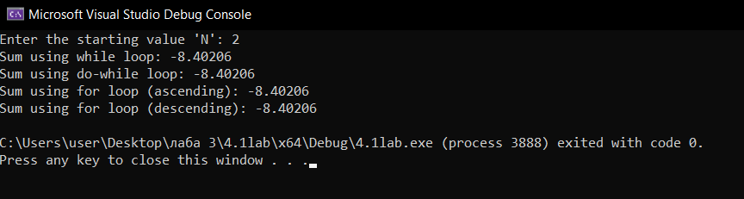

https://github.com/vladaska22/4.1lab.git

Висновок: в ході виконання цієї лабараторної роботи я навчилась працювати з циклами.